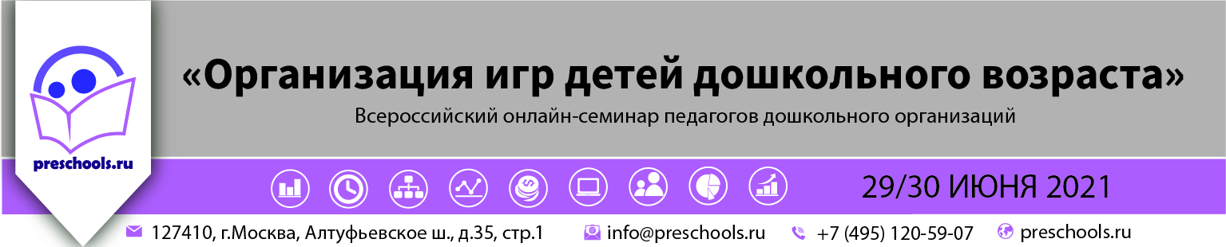

ИСХ. № 006/15 от 16 июня 2021 г.  Приглашение на Всероссийский онлайн семинар «Организация игр детей дошкольного возраста» | Руководителям муниципальных органов управления образованием

Уважаемые коллеги!

29-30 июня 2021 года пройдет открытый Всероссийский онлайн-семинар для педагогов дошкольных образовательных организаций «Организация игр детей дошкольного возраста». Организатор мероприятия – Профессиональное сообщество педагогов дошкольного образования и информационно-образовательный портал «PRESCHOOLS.RU».

Участие педагогов в мероприятии осуществляется на некоммерческой основе (бесплатно) за счет средств сообщества и партнеров мероприятия. Для членов сообщества предусмотрена дополнительная деловая программа.

Эксперт семинара: Полковникова Наталья Борисовна, к.п.н., доцент кафедры дошкольного образования Института педагогики и психологии образования МГПУ соавтор комплексных образовательных программ дошкольного образования «Счастливый ребёнок» и «Тропинки».

В рамках онлайн-семинара будут рассмотрены следующие вопросы:

29 июня 2021г. Секция №1: «Организация игр в группах детей младшего дошкольного возраста»

- Организация игры-экспериментирования во второй младшей и средней группах;
- Методика организации обучающих игр во второй младшей и средней группах;
- Педагогическое сопровождение сюжетных самодеятельных игр детей младшего дошкольного возраста;
- Досуговые игры в работе с младшими дошкольниками.

30 июня 2021г. Секция №2: «Современные эффективные модели межличностной коммуникации, в моделях: «педагог – родитель», «педагог – ребенок», «педагог-педагог»

- Игра-экспериментирование с природными объектами, игра-общение с людьми, игра с игрушками для экспериментирования в старшей и подготовительной к школе группах;
- Комплексный метод руководства сюжетными самодеятельными играми старших дошкольников;
- Обучающие и интеллектуальные игры в группах детей старшего дошкольного возраста;
- Подбор игр и игрушек для детей дошкольного возраста в разных возрастных группах.

Просим Вас оказать информационную поддержку Всероссийскому онлайн-семинару и организовать рассылку писем-приглашений руководителям дошкольных образовательных организаций (руководителям детских садов).

Для всех желающих принять участие в работе семинара обязательна предварительная регистрация на официальной странице мероприятия:

https://preschools.ru/online/web290621/

За более подробной информацией обращайтесь в организационный комитет.

Координатор проекта: Исянова Дарья тел.: +7 (495) 120-59-07, доб. (115);
e-mail: d.isyanova@preschools.ru

С уважением,
Исполнительный директор М.Е. Кайгородцев

Приложение:
- Письмо-приглашение для рассылки.
Приложение 1.
Письмо-приглашение на Всероссийский онлайн-семинар

Уважаемые коллеги!

29-30 июня 2021 года пройдет открытый Всероссийский онлайн-семинар для педагогов дошкольных образовательных организаций «Организация игр детей дошкольного возраста». Организатор мероприятия – Профессиональное сообщество педагогов дошкольного образования и информационно-образовательный портал «PRESCHOOLS.RU».

Участие педагогов в мероприятии осуществляется на некоммерческой основе (бесплатно) за счет средств сообщества и партнеров мероприятия. Для членов сообщества предусмотрена дополнительная деловая программа.

Эксперт семинара: Полковникова Наталья Борисовна, к.п.н., доцент кафедры дошкольного образования Института педагогики и психологии образования МГПУ соавтор комплексных образовательных программ дошкольного образования «Счастливый ребёнок» и «Тропинки».

В рамках онлайн-семинара будут рассмотрены следующие вопросы:

29 июня 2021г. Секция №1: «Организация игр в группах детей младшего дошкольного возраста»

- Организация игры-экспериментирования во второй младшей и средней группах;
- Методика организации обучающих игр во второй младшей и средней группах;
- Педагогическое сопровождение сюжетных самодеятельных игр детей младшего дошкольного возраста;
- Досуговые игры в работе с младшими дошкольниками.

30 июня 2021г. Секция №2: «Современные эффективные модели межличностной коммуникации, в моделях: «педагог – родитель», «педагог – ребенок», «педагог-педагог»

- Игра-экспериментирование с природными объектами, игра-общение с людьми, игра с игрушками для экспериментирования в старшей и подготовительной к школе группах;
- Комплексный метод руководства сюжетными самодеятельными играми старших дошкольников;
- Обучающие и интеллектуальные игры в группах детей старшего дошкольного возраста;
- Подбор игр и игрушек для детей дошкольного возраста в разных возрастных группах.

Для всех желающих принять участие в работе онлайн-семинара обязательна предварительная регистрация на официальной странице мероприятия:

https://preschools.ru/online/web290621/

За более подробной информацией обращайтесь в организационный комитет,
тел.: +7 (495) 120-59-07, www.didacticum.ru

С уважением,
Исполнительный директор М.Е. Кайгородцев

